全国公开产数市场省市县一体化发展评估
邓丽华、裴迎栋、田盼
为深入洞察深挖产数市场发展特点，本文通过构建全国公开产数市场区域发展指数（Regional Integration Development Index of Industrial Digital Market，下文简称RIDI产数指数），旨在客观、动态地跟踪评估各省、市及县域市场空间的发展情况，为运营商在产数市场高质量、高增长发展提供策略建议。

一、RIDI产数指数模型及测算方法
RIDI产数指数模型构建的依据来源于公开产数中标项目，以省域发展、市域协同、县域下沉3个一级指标为观测角度，涵盖市场增长、区域均衡、头部份额、头部拓展、效益空间、开放共建等9个产数市场特征二级指标（图1），综合指标统计、熵值定权和专家打分法，形成RIDI产数指数，具有较高的客观性和科学性。
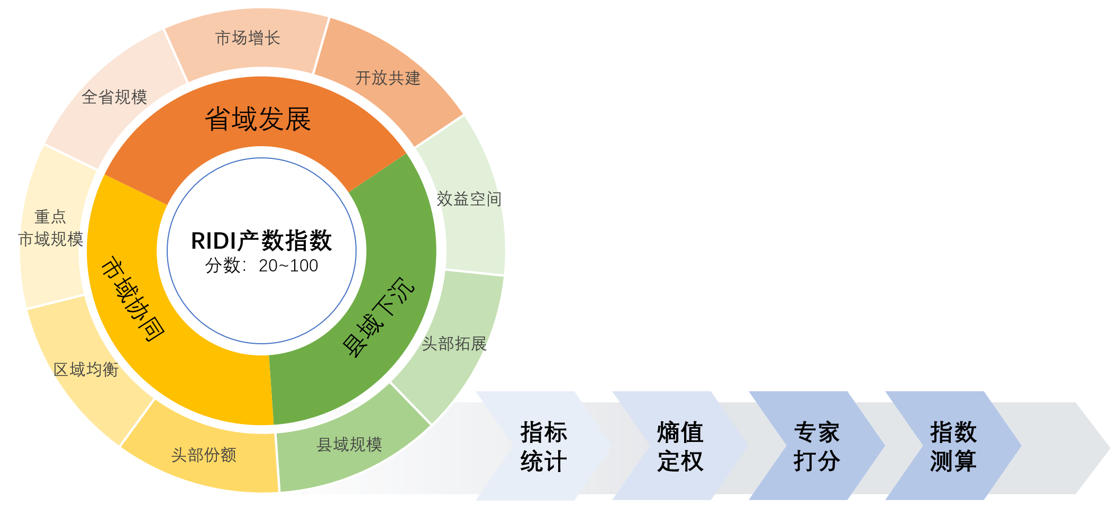
图1：RIDI产数指数模型框架
- 数据来源
通过公共资源交易平台、政府采购网、必联网等网站获取公开中标/成交公告信息，经去重、分类、分标段人工核验而成。
- 指标说明
省域发展：代表公开产业数字化项目在全国各省市场的发展情况。重点考虑产业数字化的省域规模、增长率及开放性。
市域协同：代表公开产业数字化项目在全国各省重点城市的均衡发展情况。重点考虑产业数字化的重点市域规模、均衡度及主导性。
县域下沉：代表公开产业数字化项目在全国各省县域的发展情况。重点考虑产业数字化的县域规模、竞争效益及拓展性。
- 指标测算
二级指标得分采用熵值法TOPSIS法确定权重，一级指标权重专家打分法确定，总指数采用指标算术加权平均计算而得。

二、RIDI产数指数评估结果
根据RIDI产数指数得分结果，各省公开产数市场整体呈现明显的梯队特征，地区经济越发达，产数发展水平越高，本文将31个省划分为引领型、追赶型、成长型、启航型四个发展梯队（图2）。
注：图中数值为省、市、县得分TOP5排名
图2：RIDI产数指数及省市县得分情况
引领型（85-100分）：该梯队省份在RIDI产数指数上位居前列，在各省、市、县分指数上也表现突出。广东在省、市产数市场空间上领先，全省规模及重点城市规模均位居全国第一；浙江产数市场中龙头企业中标金额占比大，头部企业主导性位居全国第一；北京在产数市场省域发展较好，规模位居全国第二；江苏在市域区域均衡发展上表现突出，多点开花，各市公开产数项目都较为均衡。
追赶型（60-85分）：该梯队省份已形成良好的发展基础，各具特色。安徽、江西、河南在县域发展投入较大，是产数在城乡建设的典型区域；福建与江苏在市均衡度指标上表现突出，地区发展较为平衡；上海在省成长指标上表现突出，疫情解封后公开产数市场迎来爆发式增长。
成长型（40-60分）：该梯队省份属于高成长区域、极具潜力。黑龙江公开产数市场快速增长，新疆市场开放度高，海南龙头企业主导性强，贵州县域竞争度高、市场活力强。各省份在公开产数发展上因地制宜寻求增长，有望形成新的产数市场增长区域。
启航型（40分以下）：该梯队省份整体处于起步阶段。应根据地方发展战略及对数字化转型产业政策支持发展市场。

重点指标分析
基于RIDI产数指数综合分析结果，下文从市场发展规律和企业竞争特点入手，寻找运营商公开产数市场发展问题与机遇。
1、省域发展模式显现，市场发展出现新的机遇
从省域产数市场建设规模（含市县）、市场增长和开放共建三个发展指标综合来看，可以将省域产数建设分成“本省自建、稳步开放、成长共建”三种模式（图3）。
“本省自建”（低开放）：主要是东部省份及部分中部省份，其产数市场大，拥有一批产数建设能力强的本土企业，如：数字广东、北京中电科、山东浪潮、浙江阿里等。运营商面临较大的竞争压力，同时，也拥有较大市场空间和生态合作机会，如数字广东联合四大运营商承建省级政务信息化第一批建设项目，总金额8.6亿元。
“稳步开放”（低增速高开放）：主要是西南省份及部分中西部省份，受制于区域经济发展水平，产数市场规模较小，本土缺乏产数龙头企业，并且受2022下半年疫情影响，市场增速较低，预计其政务、医疗、文旅等产数市场将迎来增量建设机遇期。如12月贵州广电拿下贵州六盘水智慧水城建设项目，总金额1.8亿。
“成长共建”（高增速高开放）：主要是北方及部分中西部省份，其公开产数市场规模相对东部省份较小，但市场发展处于高速增长阶段，更具活力。而本地企业还不具备良好的技术、产品优势，运营商本地竞争有较大发挥空间。如12月中移动黑龙江公司复制甘肃标杆、中标黑龙江数字政府建设项目，项目总额8.48亿元。
注：气泡大小代表省域产数市场规模
图3：全国公开产数市场省域情况
2、重点城市竞争激烈，市场份额差距大
从区域均衡程度来看，各省辖区范围内市域均衡程度差异较大，福建、河北、江苏省内各市发展较为均衡，其他省数字化市场集中在少数城市，如广东省内，广州市、深圳市的中标规模是其他市均值的15倍、8倍；而福建省内，福州、厦门的中标规模是其他市均值的4.6倍、3倍。
从头部份额占比来看，头部企业在西藏、浙江、海南、湖南等省份的重点城市中已占据3成以上的市场份额。而在西北部省份-山西、陕西、青海、河北等地还主要以中小型科技企业为主，尤其在山西省，头部厂商中标份额不超过10%，未来可能存在较好市场机会（图4）。
注：气泡大小代表重点城市产数市场规模，直辖市不参与分析
图4：市域主导与区域均衡模型
3、县域产数拉开帷幕，是重要增量发展空间
2022年国务院印发《关于推进以县城为重要载体的城镇化建设的意见》，全国县域产业数字化发展进入加速期。从县域产数市场份额来看，运营商在县域市场份额19%，高于全国水平3个百分点，其他头部企业份额8%，运营商具备竞争优势。
在运营商及其他头部企业的县域产数市场规模TOP5省份中（图5），运营商在浙江、江西、福建等县域收入份额要远高于其他头部企业，相关业务已逐步下沉到县域市场。但在黑龙江、新疆、山西等西北县域收入份额低于或略高于其他头部企业，主要原因：①头部企业凭借产品技术优势抢占市场，如三六零中标“哈尔滨经济技术开发区数字城市安全大脑”项目1.47亿元。②该区域属于产数市场县域发展水平较低的省份，运营商在该区域触达不足。
注：县域产数市场规模排序，直辖市不参与分析，红框为运营商及其他头部企业的县域产数市场规模TOP5
图5：各类企业在县域市场收入情况

四、总结与建议
在2022年全国产数公开交易市场上，总体呈现高潜力、高增速的发展趋势，预计2023年全国产数公开交易市场将形成万亿体量，中西部重点省份有望引领产数市场增长，市场竞争与机遇并存。
运营商作为公开产数市场最大的服务商，可以围绕产数省市县协同发展特征及当地建设发展规划，关注重点城市的数字化需求变化，聚焦县域发展的重点领域，加强与本地化企业的生态优势对接合作，助力省市县缩小地域间的产数市场发展差异，共同推动我国产数市场省市县一体化发展。

邓丽华：就职于中国电信研究院，长期从事价值评估、行业洞察等，近年来专注产业数字化、数字政府领域。


